2019年1月-9月广东省东莞市两级法院

土地争议纠纷案件的情况公示

**2019年1-9月东莞两级法院新收一审土地争议案件72件。**

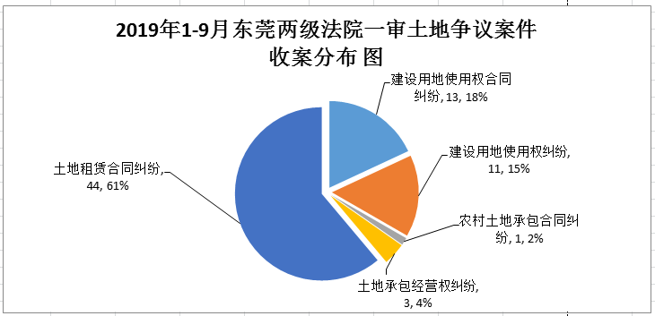

**2019年1-9月东莞两级法院审结一审土地争议案件55件。**

